Комбинированный урок по теме: "Понятие о профессии". 8-9-й класс

Ход урока
1. Вступление.
(В ходе урока используется компьютерная презентация)
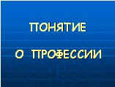
- Девочки, тема нашего сегодняшнего урока - “Понятие о профессии”.
- У меня растут года,
Будет мне 17.
Кем работать мне тогда?
Чем заниматься?
А кто написал это стихотворение?
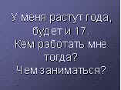
Учащихся: В.В.Маяковский
2. Учитель:
- Существует такое понятие, “как возраст самоопределения”. Это когда заканчивается беззаботное детство и начинается юность – пора подготовки к решению жизненно важных проблем для каждого человека. И основная проблема – Кем быть?
Да, очень трудно сделать выбор сразу и на всю жизнь. Но в 14-15 лет еще не обязательно его делать, а вот задуматься об этом всегда полезно.
- Всмотритесь в себя: кто вы есть, что для вас важно, чего вы хотите от жизни.
- Оглянитесь, как живут ваши близкие, друзья, какие у них проблемы, чем вы можете им помочь.
- Подумайте о своих родителях, учителях, часто ли вы конфликтовали с ними, в чем помогали им, советовались.
- Подумайте о России, как ей тяжело сейчас, в чем вы можете ей пригодиться.
Профессиональное самоопределение – это выбор профессии и последующее формирование человека как профессионала.
Процесс профессионального самоопределения длится на протяжении всей трудовой деятельности человека. Но в начале всех начал – обучение. Это первая ступень, первый шаг к выбору профессии.
Существует несколько уровней профессиональной подготовки: начальная, средняя, средне-специальная и высшая.
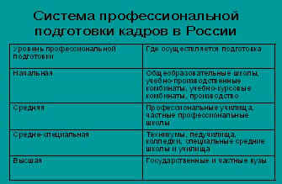
3. Учитель:
- А теперь давайте поговорим более подробно о мире профессий.
Даже если рассмотреть, к примеру, нашу школу, то, конечно же, список профессий, необходимых для организации работы школы, не ограничивается 5-6.
Подумайте, пожалуйста, представители каких профессий работают в нашей школе?
(Ученики перечисляют профессии)
- Хорошо, молодцы!
Учитель ведет беседу, опираясь на ответы учеников. Если нет нужных ответов, задает наводящие вопросы-подсказки, например:
- А кто вам в школе делает прививки?
- Кто выдает вам учебники?
(Ученики отвечают)
- А как вы думаете, сколько существует профессий в мире?
(Ученики называют цифры)
- В мире существует более 40 тыс. профессий!
И для вас первым шагом будет необходимость сориентироваться в мире профессий. Те профессии, которые нравились вашим родителям, могут показаться вам неинтересными, непрестижными, несовременными. Каждое десятилетие технический прогресс рождает все новые виды профессий, а другие уходят в небытие.
За последние 10 лет появились такие профессии как менеджер, аудитор, брокер, дилер, предприниматель, маклер, программист, дизайнер.
В нашей школе создан каталог перспективных профессий на рынке труда. (Учитель показывает каталог).
А теперь просмотрите, пожалуйста, слайды. Перечислите профессии, которые вы здесь видите. Какие профессии вам еще известны?
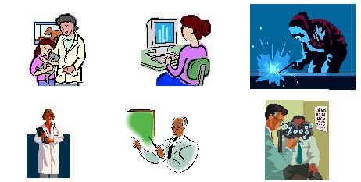
(Ученики отвечают)
- Молодцы!
Но оказывается не всё из того, что вы перечислили, является непосредственно профессией. Давайте же разберемся, в чем тут дело?
Девочки, откройте, пожалуйста, рабочие тетради и запишите следующие понятия:
Профессия – это вид трудовой деятельности, требующий определенных знаний, умений, навыков, приобретаемых в результате специальной подготовки (обучения, практики), опыта работы.
Примеры: учитель, инженер, слесарь, врач.
Специальность – это ограниченная область профессиональной деятельности.
Примеры: | учитель | учитель математики, биологии, пения
 | инженер | инженер-электронщик, инженер-конструктор
 | слесарь | слесарь-сантехник, автослесарь
 | врач | терапевт, окулист, хирург, стоматолог
Должность – это служебное положение работника в учреждении или на предприятии, определяющее его обязанности и оплату труда.
Примеры: директор, заведующий, начальник отдела, главный бухгалтер, прораб.
Квалификация – степень мастерства в конкретной специальности.
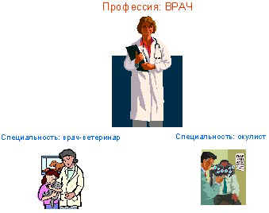
Пример: швея 6 разряда, слесарь-инструментальщик 4 разряда, учитель 1 категории.
-Обратите, пожалуйста, внимание на следующий слайд!
- На данном слайде представлены две специальности – окулист и ветеринар. Но всё это люди одной профессии – врач.
- А теперь выполним практическую работу:
(Ученики выполняют работу в парах на компьютере).
Разделите представленный список на профессии, специальности, должности:
Профессия | Специальность | Должность
Токарь, секретарь-референт, швея, начальник цеха, адвокат, пианист, главный инженер, менеджер, водитель, слесарь-сантехник, министр, бульдозерист, повар, заведующий библиотекой, портретист, маляр, прораб, закройщик, экономист.
- Обоснуйте, пожалуйста, свой выбор!
(Ученики высказывают свои предположения)
- Молодцы! Вы отлично справились с заданием!
4. Учитель:
- Девочки, я пригласила на урок специалистов некоторых профессий. Вы с ними уже знакомы: это учителя нашей школы, наш психолог, наш школьный врач, медсестра, повар, и директор школы. Давайте послушаем, что они расскажут вам о своих профессиях.
(Приглашенные гости рассказывают о своих профессиях)
(Аплодисменты)
5. Учитель:
- А сейчас познакомимся с типами профессий.
1. “Человек – природа” - все профессии, связанные с растениеводством, животноводством, лесным хозяйством, охраной окружающей среды.
2. “Человек-техника” - все профессии, связанные с техникой.
3. “Человек-человек” - все профессии, связанные с обслуживанием людей.
4. “Человек- знаковая система” - все профессии, связанные с подсчетами, цифровыми и буквенными знаками.
5. “Человек- художественный образ” - все творческие специальности.
- А сейчас выполним практическую работу: Ответьте на вопросы кроссворда. За набранные баллы вы получите оценку: 5 – от 25 до 27 баллов, 4 – от 20 до 24, 3 – от 10 до 15.
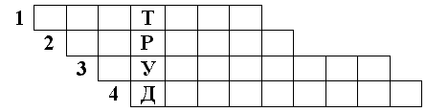
1. Профессия типа “Человек - человек”, связанная с высокой моральной ответственностью. 2 Профессия типа “Человек - природа”, требующая от специалиста глубоких знаний и высокого уровня квалификации. 3. Распространенная профессия типа “Человек-знаковая система”. 4. Профессия типа “Человек - художественный образ”.
Ответы на вопросы кроссворда: 1. Учитель, 2. Агроном, 3. Бухгалтер, 4. Драматург.
Учитель: Назовите профессию типа, не указанного в кроссворде. (“Человек-техника”).
(Девочки отвечают.)
6. Учитель: А сейчас, девочки, сделаем физминутку.
(упражнения для глаз).
- Девочки, вам было дано домашнее задание – написать реферат о своей предполагаемой будущей профессии. Давайте послушаем ваши выступления!
(Учитель приглашает учениц к доске для защиты своих рефератов).
Итог выступления – анализ работ учащимися, деление на три группы: на профессии, специальности, должности. Выставка рефератов по группам.
(Аплодисменты после выступления каждой девочке)
7. Учитель:
- Девочки, наш школьный психолог проводила с вами тестирование.
Выступление школьного психолога с анализом проведённого ранее тестирования по выбору профессии в данном классе.
Сравните результаты с вашей предполагаемой будущей профессией! (Учитель раздает результаты тестирования психолога).
- Если полученные результаты не совпадают с той профессией, которую вы выбрали, я советую вам снова обратиться к нашему психологу. Она даст вам советы через более глубокое тестирование ваших интересов, способностей, склонностей.
(Учитель сообщает о качествах, требованиях, медицинских противопоказаниях (На листе)).
Учитель:
- Девочки, я хочу обратить ваше внимание на стенды “Адреса учебных заведений” и “В мире профессий” а также на справочники, в которых можно получить сведения о профессиях.
Я советую вам также прочитать следующие книги:
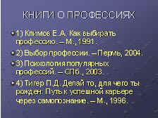
Учитель показывает учащимся книги, которые они могут взять в школьной библиотеке.
8. Заключение.
- Выбор профессии – сложный и ответственный шаг в жизни каждого человека. От продуманного выбора профессии во многом зависит и ваша будущая судьба.
Правильно выбрать профессию – значит найти свое место в жизни. А поспешность и легкомыслие могут расстроить жизненные устремления и сделать человека несчастным.
Итог урока.
Учитель:
- Девочки, наш урок подошел к концу. Что нового вы сегодня узнали на уроке? Чем полезен сегодняшний урок для вашей дальнейшей жизни? Кто , благодаря теме урока, выбрал для себя будущую профессию ?
Ответы учащихся.
Давайте поблагодарим наших гостей за их прекрасное выступление!
Спасибо вам за вашу работу. Спасибо всем присутствующим за внимание!

